БЕРЁЗОВСКИЙ ВЕСТНИК

* ИЗДАЁТСЯ С 29 МАЯ 2008 ГОДА * * * БЕСПЛАТНЫЙ *

_____________________________________________________________________________________________________________________________

**20**

**июня**

В НОМЕРЕ: **2025 года**

Стр.1-4

**№ 6**

**Профилактика правонарушений и безопасность несовершеннолетних в период летних каникул**

 Поделиться

Конституцией Российской Федерации установлено, что забота о детях, их воспитание – равное право и обязанность родителей (ч. 2 ст. 38 Конституции РФ).

В соответствии с ч. 1 ст. 63 Семейного кодекса РФ родители имеют право и обязаны воспитывать своих детей. Все эти обязанности закреплены в статьях 64 и 65 Семейного кодекса РФ. Родители несут ответственность за воспитание и развитие своих детей. Они обязаны заботиться о здоровье, физическом, психическом, духовном и нравственном развитии своих детей. Обязанности по воспитанию детей родители и лица, их заменяющие, несут до совершеннолетия ребенка.

С началом каникул, несовершеннолетних может подстерегать повышенная опасность на дорогах, у водоёмов, в лесу, на игровых площадках, в садах, во дворах. Этому может способствовать, прежде всего, отсутствие должного контроля со стороны взрослых и незанятость детей организованными формами отдыха.

Чтобы дети, как в период летних каникул, так и по их завершении были отдохнувшими и здоровыми законным представителям надо помнить ряд правил и условий при организации отдыха:

- в ночное время (с 22:00 до 06:00) несовершеннолетним законодательно запрещено появляться в общественных местах без сопровождения взрослых;

- при отправлении с ребенком куда-либо вне дома, необходимо заранее условиться с ним о месте встречи, на случай если ребенок потеряется;

- особое внимание уделите поведению детей на улице (общению с незнакомыми людьми, играх на необорудованных спортивных и игровых площадках;

- разъясните ребенку соблюдение правил дорожного движения, пожарной безопасности и обращения с электроприборами;

- примите меры по организации занятости детей организованными формами отдыха путем направления их в детские оздоровительные пришкольные и загородные лагеря труда и отдыха;

- объясните ребенку, что не нужно принимать никакие подарки от незнакомых людей и никуда с ними не ходить;

- обратите особое внимание ребенка на то, что в случае опасности для его жизни и здоровья или обнаружения опасности для жизни и здоровья других детей или взрослых, ему обязательно необходимо привлечь внимание взрослых: кричать, звать на помощь и всячески привлекать к себе и/или к ситуации внимание.

Несовершеннолетним запрещено курить, употреблять токсические, наркотические вещества, алкогольную и спиртосодержащую продукцию, пиво и напитки, изготавливаемые на его основе.

В случае нарушения подростками указанных требований, несовершеннолетние и их родители согласно действующему законодательству Российской Федерации, могут быть привлечены к административной и/или уголовной ответственности.

Так, основными видами нарушений, за которые предусмотрена административная ответственность, являются следующие:

- неисполнение родителями или иными законными представителями несовершеннолетних обязанностей по содержанию и воспитанию несовершеннолетних (ст. 5.35 КоАП РФ влечет предупреждение или наложение административного штрафа в размере от 100 до 500 рублей);

- появление в общественных местах в состоянии опьянения (ст. 20.21 КоАП РФ влечет наложение административного штрафа в размере от 500 до 1500 рублей или административный арест на срок до 15 суток);

- нахождение в состоянии опьянения несовершеннолетних, потребление ими алкогольной и спиртосодержащей продукции возрасте до шестнадцати лет (ст. 20.22 КоАП РФ влечет наложение административного штрафа на родителей или иных законных представителей несовершеннолетних в размере от 1500 до 2000 рублей);

- нарушение правил пожарной безопасности в лесах (ч. 1 ст. 8.32 КоАП РФ влечет предупреждение или наложение административного штрафа на граждан в размере от одной 15000 до 30000 рублей);

- вовлечение несовершеннолетнего в употребление алкогольной и спиртосодержащей продукции (ч. 1 ст. 6.10 КоАП РФ, штраф от 1500 до 3000 рублей; ч. 2 ст. 6.10 КоАП РФ, штраф от 4000 до 5000 рублей);

- нарушение установленного федеральным законом запрета курения табака на отдельных территориях, в помещениях и на объектах (ч. 1 ст. 6.24 КоАП РФ, штраф от 500 до 1500 рублей; ч. 2 ст. 6.24 КоАП РФ, штраф от 2000 до 3000 рублей);

- мелкое хулиганство (ст. 20.1 КоАП РФ, штраф от 500 до 1000 рублей или административный арест на срок до 15 суток);

- управление транспортным средством водителем, не имеющим права управления транспортным средством (ч. 1 ст. 12.7 КоАП РФ, штраф от 5000 до 15000 рублей);

- управление транспортным средством водителем, находящимся в состоянии опьянения и не имеющим права управления транспортными средствами либо лишенным права управления транспортными средствами, если такие действия не содержат уголовно наказуемого деяния (ч. 3 ст. 12.8 КоАП РФ, штраф на несовершеннолетнего 45 000 рублей).

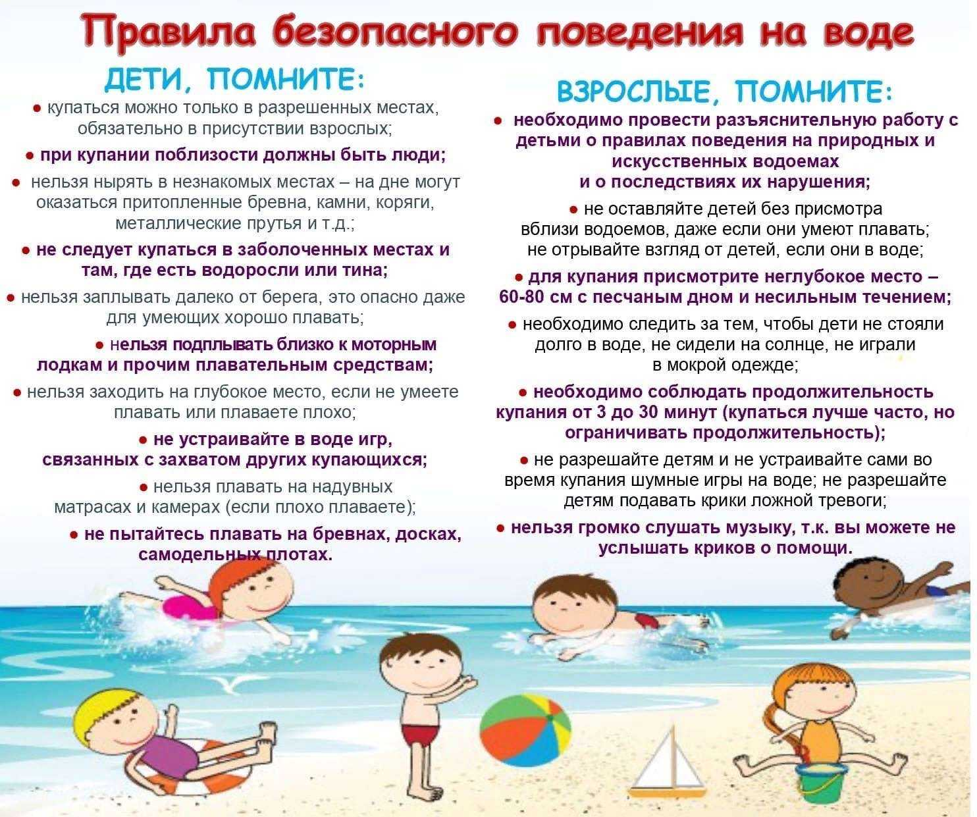

Подписано в печать 20.06.2025 г. Формат Ах4. Отпечатано на оборудование администрации Березовского сельсовета. Редакционный совет: Председатель Шмаков В.А., члены совета Брикман Л. Р., Кеввай Н.В. Адрес совета: 632286 Новосибирская область Кыштовский район с. Березовка улица Центральная дом 1. тираж 3 экз.